Apache Flink的安装和使用

Flink有三种部署方式，分别是Local，Standalone Cluster和Yarn Cluster

# Local模式

在Local模式下，JobManager和TaskManager会共用一个JVM来完成Workload。如果要验证一个简单的应用，Local模式是最方便的，实际上应用中大多使用Standalone或者YARN Cluster。但是实际应用上大多使用Standalone或者YARN Cluster。

1. 下载Flink的安装包

*wget http://mirror.reverse.net/pub/apache/flink/flink-1.4.2/flink-1.4.2-bin-hadoop28-scala_2.11.tgz*

2) 解压

*tar xzf flink-*.tgz*

3) 启动

*cd flink-1.4.2*

*./bin/start-local.sh*

4) 查看启动进程及管理页面

*# jps*

*4251 JobManager*

*4671 TaskManager*

端口如下：

*# netstat -anp|grep 4251*

*tcp6 0 0 :::6123 :::* LISTEN 4251/java*

*tcp6 0 0 :::40239 :::* LISTEN 4251/java*

*tcp6 0 0 :::8081 :::* LISTEN 4251/java*

启动Log

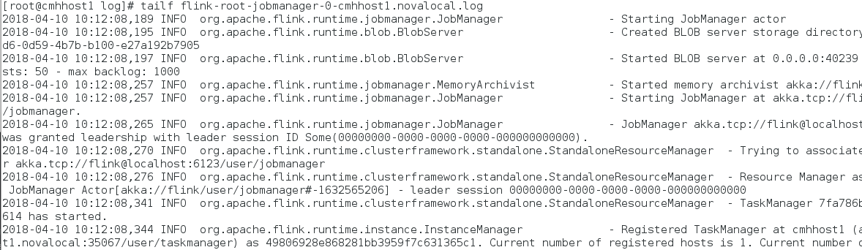

页面如下：

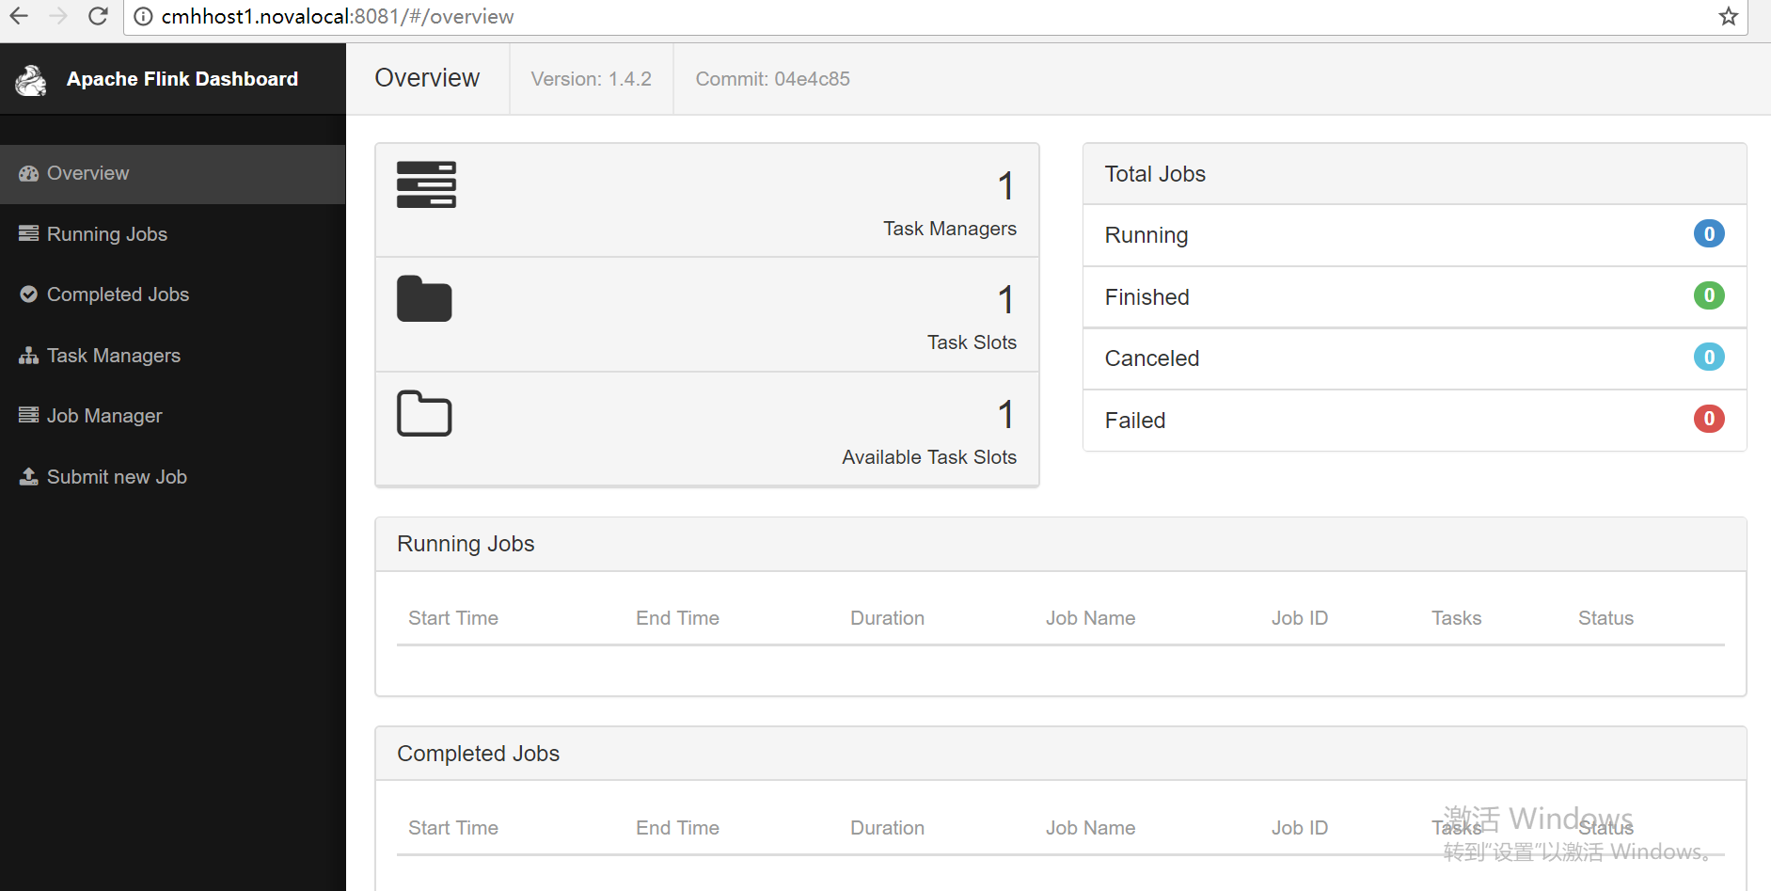

5) 使用

使用netcat，启动一个端口

*# nc -l 9000*

提交Flink程序

*# bin/flink run examples/streaming/SocketWindowWordCount.jar --port 9000*

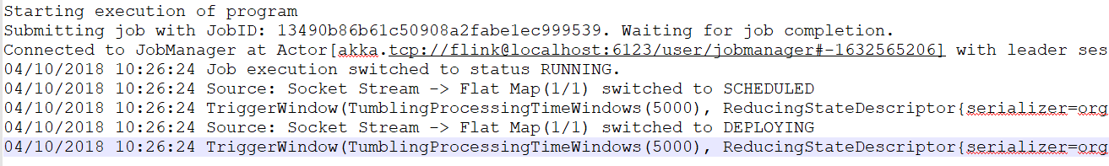

页面上可以看到启动的程序

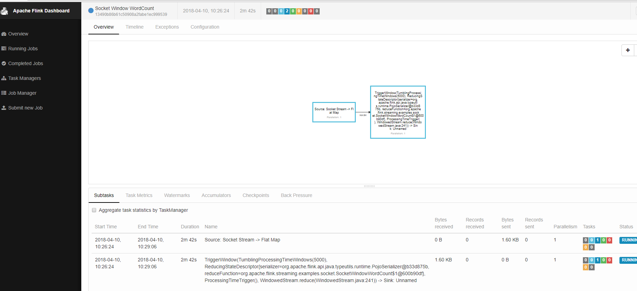

程序启动后，启动在TaskManager进程中，等待netcat的输入

*# nc -l 9000*

*lorem ipsum*

*ipsum ipsum ipsum*

*byte*

在SocketWindowWordCount的输出在flink-*-taskmanager-*.out日志中，如下所示：

*lorem : 1*

*ipsum : 1*

*ipsum : 3*

*byte : 1*

6）停止命令

*# bin/stop-local.sh*

# Standalone模式

在搭建Standalone模式的Flink集群之前，首先下载Flink安装包，下载并解压后，进入到Flink根目录，然后查看conf文件夹，如下图所示：

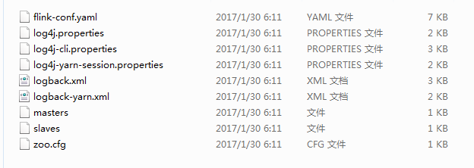

需要指定Master和Worker，Master会启动JobManager，Worker则会启动TaskManager，因此需要修改conf目录中的master和slaves。在配置master文件时，需要指定JobManager的UI监听端口。一般情况下，JobManager只需配置一个，Worker则配置一个或多个。示例如下：

*# cat masters*

*cmhhost1.novalocal:8081*

*# cat slaves*

*cmhhost1.novalocal*

*cmhhost2.novalocal*

*cmhhost3.novalocal*

在conf目录中找到文件flink-conf.yaml，在这个文件中定义了Flink的各个模块的基本属性，如RPC的端口，JobManager和TaskManager堆的大小等。

在不看看HA的情况下，一般只需要修改属性taskmanager.numberOfTaskSlots,也就是每个TaskManager所拥有的Slot个数，这个属性一般设置成机器CPU的core数，用来平衡机器之间的运算性能，默认值为1。

1. 启动JobManager

*bin/jobmanager.sh start cluster*

1. 在slave各个节点上，启动TaskManager

*bin/taskmanager.sh start*

1. 启动后，可以登录到Flink的GUI页面，在页面上可以看到Flink集群的基本属性，在JobManasger和TaskManager的页面中，可以看到这两个模块的属性。如下图所示：

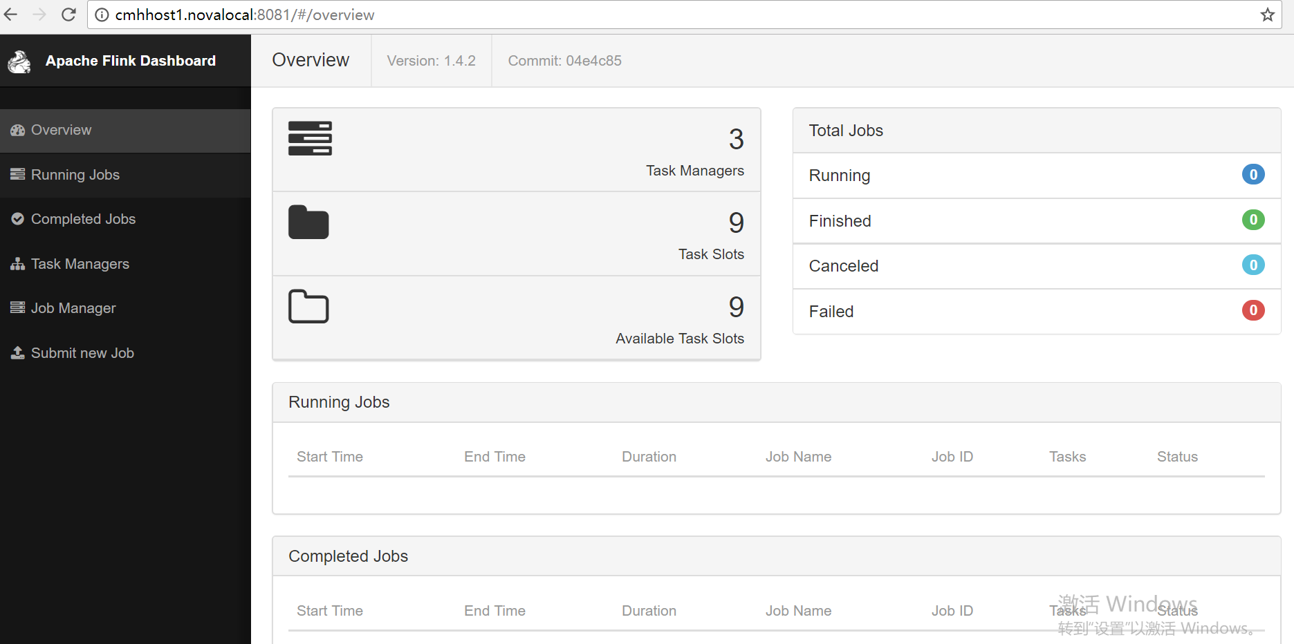

目前Flink的GUI页面，只提供简单的查看功能，无法动态修改配置属性。可以通过Sumit new Job来提交Flink程序。

4）运行测试程序

程序的运行，启动local server，命令如下：

*$ nc -l 9000*

从该端口传输数据，启动Flink程序，并从启动的ncserver中读取输入的数据：

*./bin/flink run examples/streaming/SocketWindowWordCount.jar --port 9000*

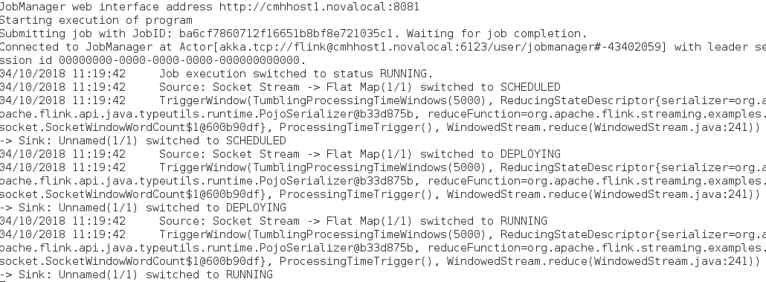

5）查看运行结果

在页面上，查看Job的运行情况



通过nccat输入

*# nc -l 9000*

*lorem ipsum*

*ipsum ipsum*

*bye*

程序运行在cmhost1.novalocal上，查看taskmanager日志，如下所示：

*# tailf flink-root-taskmanager-0-cmhhost1.novalocal.out*

*lorem : 1*

*ipsum : 1*

*ipsum : 2*

*bye : 1*

# Flink on YARN

Flink部署在YARN上，仅作为YARN上的多租户的一个service而存在。Flink与YARN 之间的关系如下图所示：

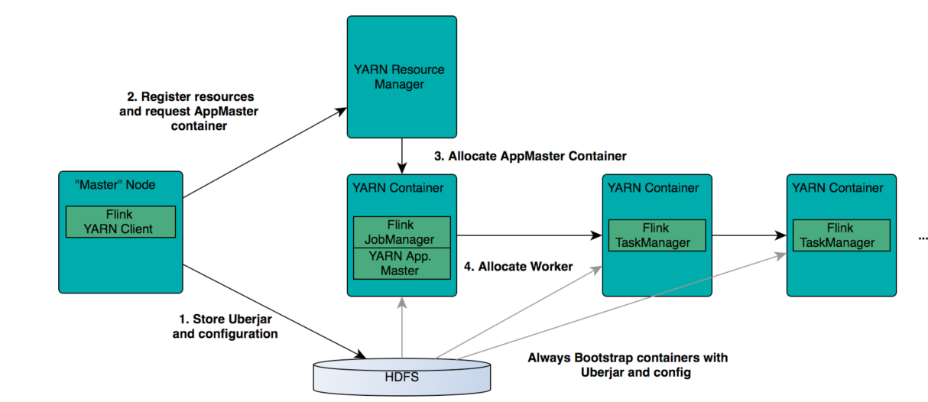

从图中可以看出，Flink与YARN的关系与MapReduce和YARN的关系是一样的。Flink通过YARN的接口实现了自己的App Master。当在YARN中部署了Flink，YARN就会用自己的Container来启动Flink的JobManager和TaskManager。

下载及解压Flink安装包以后，需要在环境中增加环境变量HADOOP_CONF_DIR或者

YARN_CONF_DIR，其指向YARN的配置目录，运行下面的命令：

*export HADOOP_CONF_DIR=/etc/hadoop/conf*

YARN客户端需要访问Hadoop配置，从而连接YARN资源管理器和HDFS，使用下面的策略来决定Hadoop配置：

1. 测试YARN_CONF_DIR,HADOOP_CONF_DIR或HADOOP_CONF_PATH环境变量是否设置，如果有一个被设置了，那么它们就会用来读取配置。
2. 如果上面的策略失败了，客户端会使用HADOOP_HOME环境变量。

Flink实现了YARN的Client，因此需要YARN的配置和JAR包，配置好环境后，只需要简单的运行如下脚本，YARN就会启动Flink的JobManager和TaskManager：

*yarn-session.sh –d –s 2 –tm 800 –n 2*

上面的命令是向YARN申请2个Container启动TaskManager(-n 2)，每个TaskManager拥有两个Task Slot(-s 2)，并且向每个TaskManager的Container申请800M内存，启动成功后，在yarn UI上查看Job信息如下：

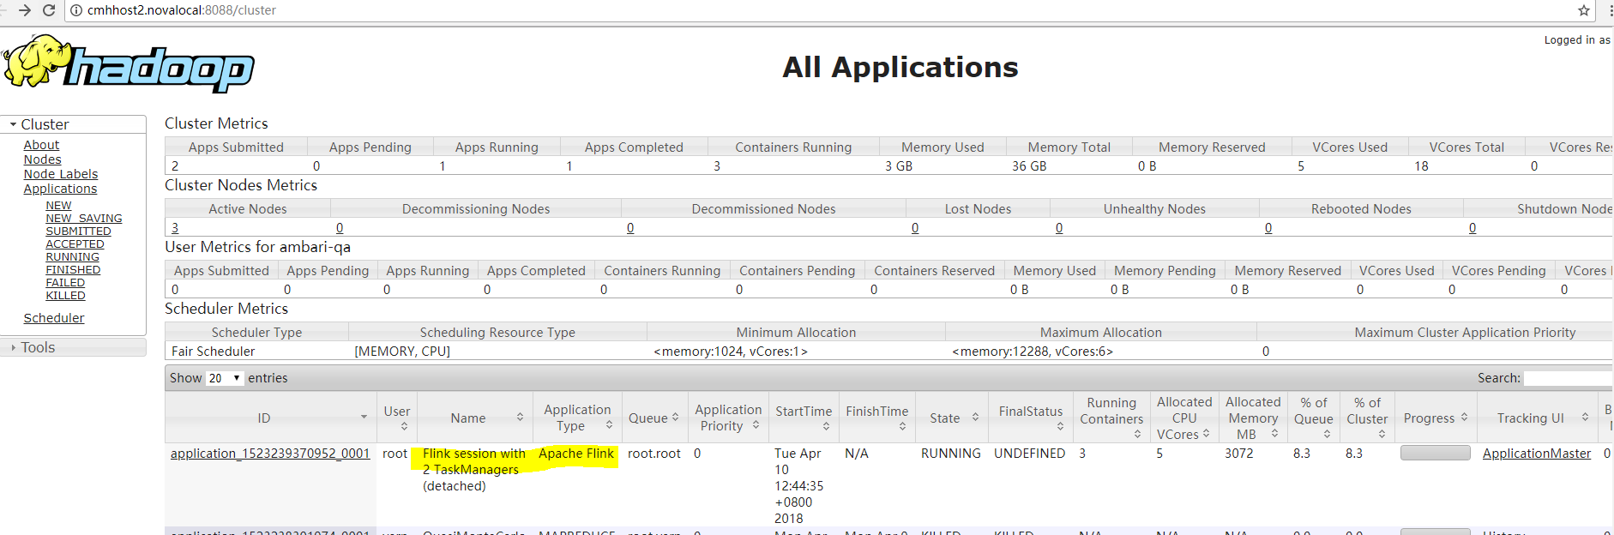

点击ApplicationMaster，跳转到Flink Dashboard页面：

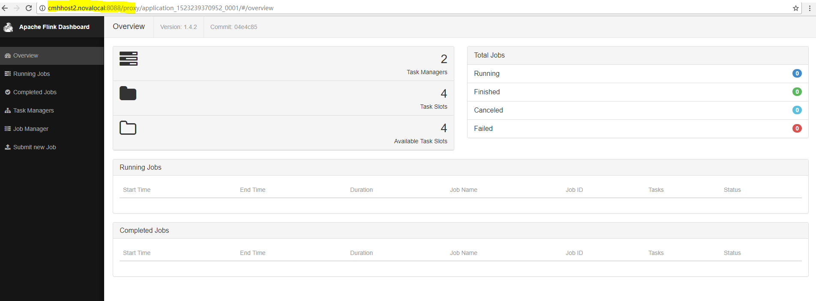

对于Flink安装时的Trouble-shooting，可以更多时候需要查看Yarn相关的Log来分析。

JobManager和AM运行在同一个容器中，一旦运行成功，AM就知道JobManager地址，它会为TaskManager生成一个新的Flink配置文件（用来连上JobManager），该文件也会上传到HDFS上。另外，AM容器同时提供了Flink的Web界面服务，Flink用来提供服务端口是由用户+应用程序id作为偏移配置的。这使得用户可以并行执行多个Flink YARN会话。

之后AM开始为Flink的TaskManager分配容器，这会从HDFS下载jar文件和修改过的配置文件。上例中，启动3个Container，进程分别：

*21444 YarnApplicationMasterRunner*

*21569 YarnTaskManager*

*31996 YarnTaskManager*

提交程序的命令如下所示：

*bin/flink run –jobmanager [host:port] examples/batch/WordCount.jar*

结果如下：

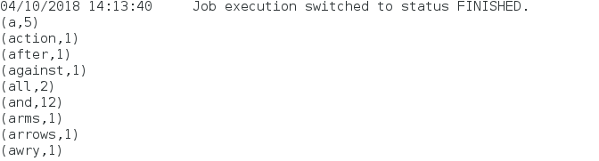

第二种使用YARN 启动Flink的方式是直接向YARN提交一个Flink Job，格式如下：

*./bin/flink run -m yarn-cluster -yn 4 -yjm 1024 -ytm 4096 ./examples/batch/WordCount.jar*

提交后，先启动Flink集群，启动成功后，提交程序，在YARN WebUI中的Job信息如下：

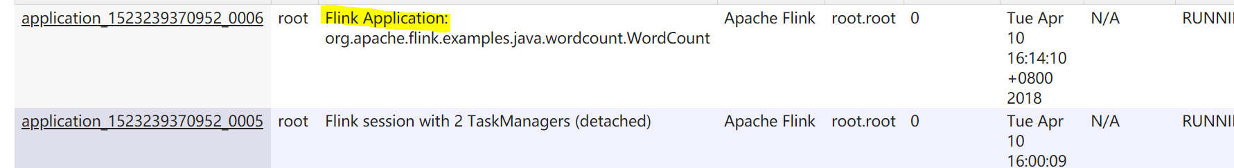

程序

https://ci.apache.org/projects/flink/flink-docs-release-1.3/setup/yarn_setup.html#run-a-flink-job-on-yarn